Anvisningar för trakeostomivård för patienter som vårdas utanför sjukhus

Omläggning av trakeostomat
Vid skötsel av trakeostomat tillämpas basala hygienrutiner. Omläggning av trakeostomat ska göras två gånger per dygn samt vid behov. Börja med att försiktigt ta bort trakeostomikompressen som sitter mellan kanylens vingar och patientens hud. Stabilisera trakealkanylen för att minska obehag och hostretning. Fukta kompressen med koksalt om den sitter fast.

Rengör huden på halsen och nacken med vatten och mild tvål. Rengör området närmast trakeostomat med kompresser fuktade med vatten, använd gärna öronpinnar där det är svårt att komma åt. Rengör även trakealkanylens utstickande delar och dess vingar.

Inspektera huden runt trakeostomat för rodnad och irritation. Om huden är irriterad, pensla med fet salva eller barriärfilm. Vid granulombildning (även kallat svallkött) runt trakeostomat, kontakta ÖNH-mottagningen för råd.

Se till att huden är torr. Lägg en ny trakeostomikompress på plats mellan kanylens vingar och huden, stabilisera trakealkanylen under tiden för att minska obehag.

Byt kanylbandet vid behov, minst två gånger i veckan. Två personer ska hjälpas åt; en fixerar och håller trakealkanylen på plats medan den andra byter till ett rent kanylband. Spänn fast kanylbandet så att en till två fingrar får plats mellan halsen och bandet, då sitter det lagom för att hålla kanylen på plats men utan att stasa halsen eller ge skavsår.

Rengöring av innerkanyl
En innerkanyl är ett tunt rör som sitter inuti patientens trakealkanyl och kan tas ut för rengöring. Om patienten har en trakealkanyl med innerkanyl, finns det två innerkanyler att byta mellan så att det alltid finns en rengjord klar att använda. Var observant på att innerkanylerna måste ha rätt storlek för att passa respektive trakealkanyl.

Rengöring av innerkanyl görs minst två gånger per dygn samt vid behov, exempelvis vid misstanke om sekret i innerkanylen. Innerkanylerna kasseras efter två veckors användning eller tidigare vid behov (tex om innerkanylen repats eller inte går att göra ren) och ersätts med nya.

Ha en rengjord innerkanyl redo. Ta ut patientens använda innerkanyl och sätt in den rena innerkanylen direkt. Ett klickande ljud hörs när innerkanylen är på plats.

Material: Höggradigt rena kompresser, ljummet kranvatten, oparfymerat handdiskmedel.

Skölj den använda innerkanylen i rinnande ljummet vatten. Fukta en kompress med vatten och diskmedel och tvätta utsidan. Rengör insidan med hjälp av en kanylborste för att avlägsna slem och krustor. Var försiktig så att kanylen inte repas. Skölj noggrant och torka innerkanylen torr. Förvara den i en ren och torr burk.

Rensugning av slem
En patient med trakeostomi ska alltid ha en fungerande sug nära. Trakealkanylen sugs rent från slem vid behov. Hur ofta man behöver suga beror på mängden slem. Det är viktigt med rätt sugteknik för att effektivt avlägsna slem och minska risken för slemhinneskada i luftstrupen.

Patienter med god hostkraft kan som regel hosta upp slem och sekret själva. För att underlätta patientens upphostning av slem kan patienten inhalera 2-3 ml koksalt per gång upprepade gånger under dagen, och om patienten inte själv kan hosta upp slem så ska sugning göras efter inhalation. Man kan också droppa 1 ml koksalt i kanylen för att lösa upp slem och om patienten inte själv kan hosta upp slem så ska sugning göras.

Sugkateterns ytterdiameter ska vara maximalt 50 % av trakealkanylens innerdiameter. Använd en ny steril kateter för varje sugtillfälle.

Sugstyrkan bör inte överskrida 20 kPa, och om patienten är lättblödande i trakealslemhinnan minskas sugstyrkan. Individuella variationer på sugtryck kan förekomma men detta ska bedömas av sjuksköterska eller läkare.

En sugkateter kan används som mall för att märka ut sugdjupet: Trakealkanylens längd markeras ut på mallen och så mäter man de sugar som ska användas mot mallen så man inte suger djupare än så. Man får suga max 0,5 cm utanför trakealkanylspetsen för att inte riskera att skada slemhinnan i luftstrupen.

För ner sugkatetern utan sugkraft, sug och backa upp sugkatetern, som roteras mellan fingertopparna i en liten roterande rörelse, sug i max 5-10 sekunder per tillfälle och låt patienten återhämta sig innan eventuell upprepning.

Kasta sugkatetern efter användning och sug igenom sugslangen med vatten efter användning.

Kuffning - OBS – detta stycke gäller bara för patienter som har en kuffad trakealkanyl
En del patienter har en trakealkanyl med kuff, dvs en ballong som kan blåsas upp. En del behöver bara ha kuffen uppblåst i samband med måltider och andra behöver ha kanylen uppkuffad hela dygnet. Hur länge kuffen ska vara uppblåst är ordinerat av ÖNH-läkare.
För patienter som har kanylen uppkuffad vid måltid:
En vanlig ordination är uppkuffning med start 10 minuter före måltid till 30 minuter efter avslutad måltid.
För patienter som har kanylen uppkuffad hela dygnet:
Kuffen ska omkuffas två gånger per dygn. Då dras all luft ut ur ballongen, notera hur mycket luft som dras ut i sprutan, sedan fylls angiven mängd luft i på nytt. Om utdragen mängd luft minskar jämfört med hur mycket som fylls i kan det indikera läckage och kanylen kan behöva bytas, kontakta då ÖNH-mottagningen.
Hur mycket kuffen ska blåsas upp är ordinerat av ÖNH-läkare, och anges i
hur många milliliter luft som ska sprutas in i blåsan. Detta värde är ett
riktvärde. Ibland är kuffens tätningsförmåga lägesberoende och därför
kan volymen variera något.

Standardordination för kuff-fyllnad:
Notera ordinerad fyllnadsvolym och hur mycket luft som dras ur respektive fylls i vid omkuffningen.

Kuffa ur:
Ta en tom 10 ml spruta och sätt i kuff-ballongens backventil, dra ut all luft ur kuffen och notera hur mycket som dragits ur. Dra en extra gång för att säkerställa att kuffen är helt tom.

Kuffa:
Återfyll kuffen med ordinerad volym.

Kuffning med kufftrycksmätare:
På sjukhuset används ibland kufftryckmätare för att kontrollera att slemhinnan i luftstrupen inte utsätts för höga tryck av kuffen, och i särskilda fall kan sådan mätare ordineras även för hemmabruk.

Kufftryckmätaren ansluts till backventilen på kuffslangen. Kuffen fylls genom att man pumpar på mätarens ballong och mätvärdet läses av på mätaren. Det ska vara mellan 20 och 30 cm H₂O.

Om kuffen går sönder:
Om kuffen går sönder – kontakta ÖNH-mottagningen för byte av trakealkanyl.

Åtgärder vid komplikationer hos patienter med trakeostomi som vårdas utanför sjukhus

Utrustning som alltid ska finnas hos trakeostomerad patient:
En extra reserv-trachealkanyl med innerkanyl en storlek mindre än den patienten har
En extra innerkanyl till patientens ordinarie trakealkanyl
Extra luftfuktare och filter
En 10 ml kuffspruta (för patienter med kuffad trakealkanyl)
En 2 ml spruta för koksalt-fuktning
NaCl/koksalt för att fukta och lösa slem
Sug med vakuumkontroll och sugkatetrar
Nackband och slitskompresser
En sax och en peang
En ficklampa eller pannlampa
Vattenflaska för att skölja igenom sugslangen efter sugning

Om det blir stopp i trakealkanyl
Om möjligt tillkalla en kollega.
Ta ut innerkanylen - om luftpassage erhålls: sätt i ny ren innerkanyl, annars fortsätt enligt nedan:
Sug rent i trakealkanylen.
Spola 2-3 ml koksalt (NaCl) upprepade gånger och sug för att lösa eventuell slempropp.
Om luftpassage inte erhålls – kuffa ur och ta ut trakealkanylen, och håll trakeostomat öppet och försök sätta i patientens reservkanyl.
Om inte kanyl går att sätta på plats: Ring 112.
Om det inte går att sätta i en ny kanyl och patienten har svårt att andas ges mun-till-stoma andning tills ambulansen anländer.

Om trakealkanylen hoppar ur sitt läge
Om möjligt tillkalla en kollega.
Om trakealkanylen delvis glidit ur läge så förs den tillbaka i läge och kanylbandet säkras för att förhindra ny dislokation.
Om trakealkanylen helt glidit ur stomat hålls stomat öppet och så sätter man helst in den rena reservkanylen som finns på plats, men om den inte är lättillgänglig sätts den kanyl som glidit ut tillbaka.
Om patienten med trakealkanylen åter på plats mår bra kontaktas ÖNH-mottagningen ordinarie öppettider för information om vad som skett.
Om patienten upplever ökad lufthunger trots att trakealkanylen är åter på plats: ring 112.
Om trakealkanylen inte går att sätta tillbaka ge mun-till-stoma-andning och ring 112.

Om det blöder ur trakeostomat
Om det blöder ur luftvägarna ska patienten undersökas av ÖNH-läkare, kontakta ÖNHmottagningen vid liten blödning med några enstaka droppar blod, vid större blödning ring 112.
Sug rent i kanylen från blod, vid behov spola med koksalt för att lösa upp blodkoagler på samma sätt som när man suger segt sekret.

Akut stopp i trakealkanyl hos patient som vårdas utanför sjukhus

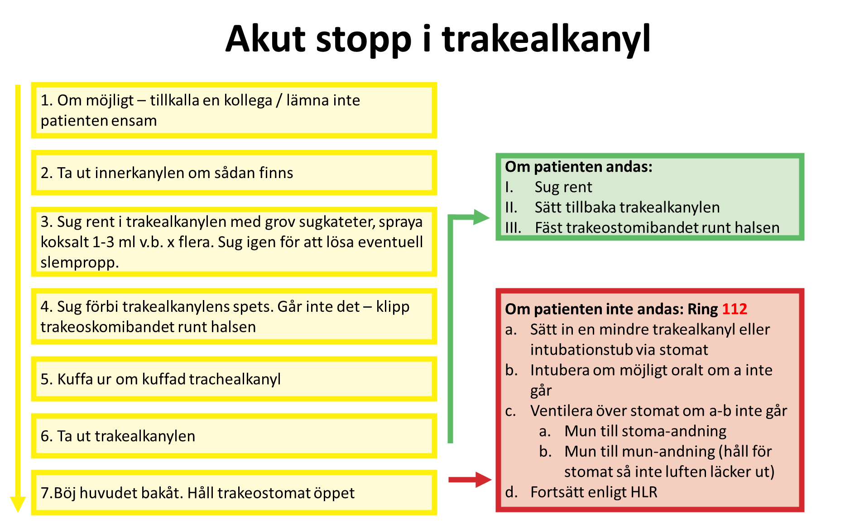

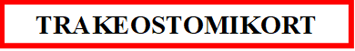
Den här patienten är TRAKEOTOMERAD

Personnr_______________ Namn_____________________
Typ av trakealkanyl Storlek

_______________________________ _____________________________
Kuff  Ja  Nej
Innerkanyl  Ja  Nej
Ordination kuff-volym _______________________________ml
Planerad bytesfrekvens av trakealkanylen
______________________________________________________
Förskrivning av förbrukningsmaterial till trakealkanylen görs av:
______________________________________________________
Övrig info:
______________________________________________________

Utrustning som alltid ska finnas med hos trakeotomerad patient:
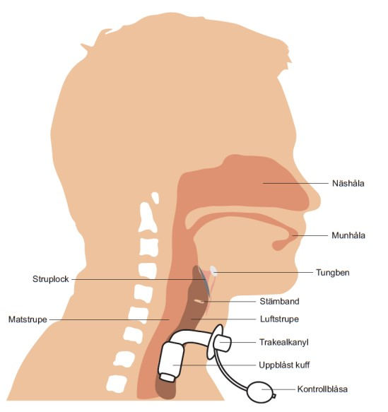
En extra reserv-trachealkanyl med innerkanyl en storlek mindre än den patienten har.
En extra innerkanyl till patientens ordinarie trakealkanyl.
Extra luftfuktare och filter.
En 10 ml kuffspruta.
En 2ml spruta för koksalt-fuktning.
NaCl/koksalt för att fukta och lösa slem.
Sug med vakuumkontroll och sugkatetrar.
Nackband och slitskompresser.
En sax och en peang.
En ficklampa.
Vattenflaska för att skölja igenom sugslangen efter sugning.

